SUPERINTENDÊNCIA DE VIGILÂNCIA, PROMOÇÃO E PROTEÇÃO À SAÚDE

DIRETORIA DE DOENÇAS TRANSMISSÍVEIS E NÃO TRANSMISSÍVEIS

GERÊNCIA DE DOENÇAS E AGRAVOS NÃO TRANSMISSÍVEIS

INSTRUTIVO PARA PREENCHIMENTO DO RELATÓRIO TRIMESTRAL
(Doenças Crônicas e Fatores e Risco)

Palmas - TO
2017

Superintendência de Vigilância, Promoção e Proteção à Saúde
Luciana Ferreira Marques da Silva

Diretoria de Vigilância Epidemiológica das Doenças Transmissíveis e Não Transmissíveis
Adriana Cavalcante Ferreira Morciego Garcia

Gerência de Doenças e Agravos Não Transmissíveis
Simone Matias Gondim Silva

Área Técnica de Doenças Crônicas Não Transmissíveis
Sheila Márcia Machado Barbosa
Pollyani César Rodrigues

Área Técnica de Fatores de riscos
Flávia de Souza Oliveira
Jennifer Santos e Silva

SUMÁRIO

1 - INTRODUÇÃO.................................................................................................4

2 – OBJETIVO GERAL.........................................................................................5
2.1 – OBJETIVOS ESPECÍFICOS..............................................................5

3 - INFORMATIVO.................................................................................................5

4 - ORIENTAÇÃO PARA PREENCHIMENTO DO RELATÓRIO TRIMESTRAL...7

5 - ANEXOS.........................................................................................................13
5.1 CALENDÁRIO DE ENTREGA............................................................13
5.2 PLANILHA DA FAIXA ETÁRIA...........................................................14
5.3 FICHA DE CADASTRO DE PACIENTES..........................................15

6 – REFERÊNCIAS BIBLIOGRÁFICAS..............................................................16

- - INTRODUÇÃO

As Doenças Crônicas Não Transmissíveis (DCNT) são doenças multifatoriais que se desenvolvem no decorrer da vida e são de longa duração. Atualmente, elas são consideradas um sério problema de saúde pública, e já eram responsáveis por 70% das mortes no mundo, em 2014, segundo estimativas da Organização Mundial de Saúde (OMS, 2014).

Aproximadamente 80% das mortes por DCNT ocorrem em países de baixa e média renda. Um terço dessas mortes ocorre em pessoas com idade inferior a 60 anos. A maioria dos óbitos por DCNT são atribuíveis às doenças do aparelho circulatório (DAC), ao câncer, à diabetes e às doenças respiratórias crônicas. É importante lembrar que as principais causas dessas doenças incluem fatores de risco modificáveis, como tabagismo, consumo nocivo de bebida alcoólica, inatividade física e alimentação inadequada.

As DCNT no Brasil constituem o problema de saúde de maior magnitude e correspondem a 72,6% das causas de mortes, atingem fortemente camadas pobres da população e grupos vulneráveis.

Desde os fins dos anos 1990, a prevenção das doenças crônicas não transmissíveis tornou-se o foco de preocupação dos sistemas de saúde nos países desenvolvidos e em desenvolvimento porque, além de associadas a altos índices de mortalidade, também respondem por significantes custos para a saúde, sendo a principal causa de incapacidade em nosso meio.

Merece indiscutível destaque, entre as condições crônicas, o diabetes e a hipertensão arterial que, em associação com as dislipidemias, o tabagismo, o sedentarismo e a obesidade são os principais determinantes da morbimortalidade por afecções cardiovasculares no mundo.

No Tocantins, o cenário não se difere do Brasil, sendo que 50,52% da mortalidade em 2016, por local de residência, na faixa etária de 30 a 69 anos, tem como causa básica as Doenças Crônicas Não Transmissíveis - DCNT (doenças do aparelho circulatório, doenças do aparelho respiratório, neoplasias e Diabetes).

De acordo com Datasus, as internações por Doenças Crônicas Não Transmissíveis - DCNT em 2016, somam 7.986, na faixa etária de 30 a 69 anos, correspondendo a 27% do total de internações de todos os agravos.

Com frequência, essas doenças levam à invalidez parcial ou total do indivíduo, com graves repercussões para o paciente, sua família e a sociedade.
Neste cenário pode-se, então, estabelecer ações efetivas na prevenção primária e secundária desses agravos, sendo possível perceber em alguns anos a repercussão dessas iniciativas na qualidade de vida e nos indicadores de saúde da população do estado do Tocantins.

Sendo assim, atualmente os sistemas de informações, alguns extintos (HIPERDIA) ou em fase de implantação (E-SUS) e outros com informação incompleta para a qualificação dos dados, não contribui para a tabulação de coleta de dados de doenças crônicas e fatores de risco das regiões de saúde do estado do Tocantins, as análises e diagnósticos de dados, regularização e controle do estoque de insulina. Sendo dados importantes para o planejamento das ações anual e programação de estoque de medicamentos.

2 - OBJETIVO GERAL

Assessorar os municípios, manter o estoque de Insulinas (NPH e REGULAR) da Assistência Farmacêutica da SES/TO e adquirir informações para fins de análise de dados, para o acompanhamento, planejamento de atividades e traçar perfil epidemiológico dos fatores de risco e doenças crônicas no estado do Tocantins.

2.1 - OBJETIVOS ESPECÍFICOS

- Evitar transtornos e prejuízos quanto à liberação de Insulinas e assegurar a dispensação das mesmas, para população garantindo a continuidade do tratamento;
- Facilitar o entendimento quanto o preenchimento do relatório trimestral de Doenças Crônicas e Fatores de risco;
- Qualificar a coleta de dados de Doenças Crônicas e Fatores de risco.

3 - INFORMATIVO
Solicitamos que as equipes de saúde do município (responsável pela dispensação das insulinas) fiquem atentas as seguintes informações:
- Pontualidade na entrega dos relatórios trimestrais. Caso não ocorra o município poderá ficar prejudicado nas quantidades solicitadas.
Foi anexada ao Relatório Trimestral, uma planilha constando: FAIXA ETÁRIA E SEXO, para registro de hipertensos, diabéticos, diabéticos com hipertensão, obesos, etilismo, tabagismo cadastrados no município, segundo idade e sexo dos mesmos.
A mesma se faz necessária devido à necessidade de realizar cálculo e análise de dados, para o acompanhamento e planejamento de atividades relacionado a cada caso mencionado acima.
O envio por e-mail do Relatório Trimestral de Hipertensão e Diabetes, NÃO ISENTA o município de entregar/deixar a via original e cópia - devidamente carimbada, datada e assinada pelo (a) secretário (a) municipal de saúde ou responsável da área técnica – na gerência da DANT para autorização da retirada das insulinas na Assistência Farmacêutica do estado. O mesmo procedimento deve acontecer quando não houver a necessidade de insulina no trimestre, ou seja, o relatório trimestral deverá ser enviado à área técnica de Hipertensão e Diabetes.
Atentar-se para o “fluxo do envio do Relatório Trimestral”, que ficou acordado/aprovado em reunião da CIR nos dias 16 e 18/02/2016, que deverá ser preenchido todos os dados, bem como a data limite de envio do mesmo (01 a 10 de cada mês referente ao Trimestre segue em anexo o calendário anual).
Devido o não envio nas datas citadas e/ou o não preenchimento correto das informações solicitadas no Relatório Trimestral, por alguns municípios, está ocasionando problemas como: impossibilidade de análise situacional, quanto aos Agravos/Fatores de Risco do município, e consequentemente do Estado; comprometimento da programação (subestimada ou hiper-estimada) das insulinas NPH (Neutral ProtamineHagedorn Insulina de Ação Lenta) e/ou REGULAR (Insulina de Ação Rápida) e usuário com dificuldade de acesso às INSULINAS. Sendo assim o município não receberá o saldo referente aos três meses solicitado, onde será liberado somente o saldo vigente a partir da data de entrega.
EXEMPLO: a data de entrega é de 01 a 10 de Setembro, mas o município enviou o relatório para área técnica para liberação das insulinas dia 30/10, o município só tem o direito de receber as insulinas para 2 meses e assim procede para qualquer prazo de entrega em atraso.
Pedimos aos Senhores (as) Secretários (as) Municipais, que seja repassado em regime de urgência aos profissionais responsáveis pela área das Doenças Crônicas e Fatores de Risco para esse trabalho.
Sabemos das diversas demandas da equipe de saúde, mas a informação atualizada e oportuna faz toda a diferença em nossos indicadores de acompanhamento.

4 - ORIENTAÇÕES PARA PREENCHIMENTO DO RELATÓRIO TRIMESTRAL
A elaboração deste instrutivo por parte da Gerencia de Doenças e Agravos Não Transmissíveis (GDANT), Área Técnica de Doenças Crônicas Não Transmissíveis (DCNT) e Fatores de Risco responde ao desafio de uniformizar os conceitos, facilitar o entendimento dos campos e respectivas categorias que compõem a ferramenta de coleta de dados. A estrutura dos itens desse instrutivo acompanha a sequência dos campos presentes no relatório trimestral.

ESTAR SEMPRE ATENTO PARA VERSÃO ATUALIZADA DA LOGOMARCA DO ESTADO (versão atual em 11/10/2016)


Campo 1. Informação individual de cada município e os dados do responsável pelo preenchimento do relatório trimestral.
Município:___________________ Telefone:_________________
Responsável pelas informações: __________________________
E-Mail: _______________________________________________

Campo 2. Mês de referência do Relatório Trimestral preenchido.
Mês de referência: ___________________

Campo 3. Este campo deve ser preenchido com a data do envio do Relatório em referência aos meses de solicitação.
15 a 30 de Março, ou 15 a 30 de Junho, ou 15 a 30 de Setembro e/ou 15 a 30 de Dezembro
Data de envio relatório: ____________

Campo 4. Este campo deve ser preenchido em referência aos três meses anteriores ao relatório (o período de extração dos dados solicitados)
EXEMPLOS;
- Março: enviar o relatório preenchido dos meses anteriores: dezembro, janeiro e fevereiro;
- Junho: enviar o relatório preenchido dos meses anteriores: março, abril e maio;
- Setembro: enviar o relatório preenchido dos meses anteriores: junho, julho e agosto;
- Dezembro: enviar o relatório preenchido dos meses anteriores: setembro, outubro e novembro;
Informações do número de atendimentos deve ser a soma dos três meses anteriores ao mês de referência do relatório:
______________ , _________________ , _________________

Campo 5. Este campo deve ser preenchido em referência aos três meses subseqüentes (onde seu município ficará abastecido no período de três meses).
EXEMPLOS:
- Março: enviar o relatório preenchido para os meses subsequentes: abril, maio e junho;
- Junho: enviar o relatório preenchido para os meses subsequentes: julho, agosto e setembro;
- Setembro: enviar o relatório preenchido para os meses subsequentes: outubro, novembro e dezembro;
- Dezembro: enviar o relatório preenchido para os meses subsequentes: janeiro, fevereiro e março;
As insulinas NPH e Regular dispensadas serão para consumo em:
_______________ , _________________ , _________________
DADOS/QUANTIDADE:
Campo 6. Preencher o número de Hipertensos (as) cadastrados (as) no E-SUS e/ou no município.
Número de hipertensos (as) cadastrados (as) no E-SUS e/ou no município ____

Campo 7. Preencher o número de Hipertensos (as) atendidos (as) pelo Médico ou Enfermeiro nos três meses anteriores ao mês de referência.
*Número de Hipertensos atendidos nos últimos três meses pelo médico ou pelo enfermeiro na(s) UBS ______

Campo 8. Preencher o número de óbitos de paciente(s) Hipertensos (as), com relação aos óbitos ocorridos nos três meses anteriores ao mês de referência.
Número de óbito (s) de paciente (s) com hipertensão ______

Campo 9. Preencher o número de Diabéticos (as) cadastrados (as) no E-SUS e/ou no município.
Número de diabéticos (as) cadastrados (as) no E-SUS e/ou no município ____

Campo 10. Preencher o número de Diabéticos (as) atendidos (as) pelo Médico ou Enfermeiro nos três meses anteriores ao mês de referência.
Número de Diabéticos atendidos nos últimos três meses pelo médico ou pelo enfermeiro na(s) UBS ______

Campo 11. Preencher o número de óbito(s) de paciente (s) Diabéticos (as), com relação aos óbitos ocorridos nos três meses anteriores ao mês de referência.
Número de óbito (s) de pacientes (s) com diabetes _____

Campo 12. Preencher o número de Diabéticos (as) com Hipertensão cadastrados (as) no E-SUS e/ou no município.
Número de diabéticos (as) com hipertensão cadastrados (as) E-SUS e/ou no município __

Campo 13. Preencher o número de Diabéticos (as) com Hipertensão atendidos (as) pelo Médico ou Enfermeiro nos três meses anterior ao mês de referência.
Número de Diabéticos com Hipertensão atendidos nos últimos três meses pelo médico ou pelo enfermeiro na(s) UBS _______

Campo 14. Preencher o número de pacientes que estão em tratamento de hemodiálise e/ou diálise peritoneal relacionados com hipertensão/diabetes (relacionado aos três meses anteriores ao mês de referência). Fonte: Regulação municipal
Número de Usuários que estão em tratamento de Hemodiálise e/ou Diálise Peritoneal relacionados com Hipertensão/Diabetes no município ou fora do domicílio, sendo acompanhados ou não pela UBS _______

Campo 15. Preencher o número de pacientes que utilizam a insulina NPH. (o número do relatório trimestral tem que correlacionar com o cadastro de pacientes na planilha de insulina NPH e não esquecer de atualizar os cadastros dos pacientes).
Número de pacientes que utilizam insulina NPH _______

Campo 16. Preencher a quantidade de FRASCOS de insulina NPH relacionado ao consumo diário de cada paciente, lembrando que a solicitação é mensal, assim a assistência farmacêutica fará a contabilidade trimestral. (o número de frascos que está no relatório trimestral tem que correlacionar com o número de frascos da planilha de insulina).
Quantidade de frascos de insulina NPH utilizados mensalmente _____

Campo 17. Preencher o número de PACIENTES que utilizam insulina REGULAR. (o número de paciente(s) que está no relatório trimestral tem que correlacionar com o número de paciente(s) da planilha de insulina REGULAR e não esquecer de atualizar os cadastros dos pacientes).
Número de pacientes que utilizam insulina REGULAR ______

Campo 18. Preencher o número de FRASCOS de insulina REGULAR relacionado ao consumo diário de cada paciente, lembrando que a solicitação é mensal, assim a assistência farmacêutica fará a contabilidade trimestral. (o número de frascos que está no relatório trimestral tem que correlacionar com o número de frascos da planilha de insulina REGULAR).
Quantidade de frascos de insulina REGULAR utilizados mensalmente _____

Campo 19. Preencher o campo com número de Tabagista(s) cadastrado(s) na lista dos Sintomáticos Respiratórios ou cadastrado no município. Fonte: E-sus e /ou Munícipio
Número de tabagista(s) cadastrado(s) no município ______

Campo 20. Preencher o campo com número de Tabagista(s) atendidos pelo médico ou pelo enfermeiro no município.
Número de Tabagistas atendidos nos últimos três meses pelo médico ou pelo enfermeiro na(s) UBS __________

Campo 21. Preencher o campo com número de Etilistas cadastrados no E-SUS e/ou município (sendo identificado pela equipe Programa Saúde da Família - PSF). Fonte: E-sus e /ou Munícipio

Número de etilistas cadastrados no município ____

Campo 22. Preencher o campo com número de Etilistas atendidos pelo médico ou pelo enfermeiro no município (sendo identificado pela equipe Programa Saúde da Família - PSF).
Número de Etilistas atendidos nos últimos três meses pelo médico ou pelo enfermeiro na(s) UBS ________

Campo 23. Preencher o campo com número dos Obesos (as) cadastrados (as) no SISVAN, E-SUS ou no Município (sendo identificado pela equipe Programa Saúde da Família - PSF e Nutricionista). Fonte: SISVAN e/ou Cadastro Município
Número de obesos (as) cadastrados (as) no município _____

Campo 24. Preencher o campo com número de pacientes que se enquadram ao grau de obesidade segundo IMC, calculado por nutricionista ou profissional e/ou pelo SISVAN. Fonte: SISVAN e/ou Cadastro Município
Grau de obesidade I, quantos? _______

Campo 25. Preencher o campo com número de pacientes que se enquadram ao grau de obesidade segundo IMC, calculado por nutricionista ou profissional e/ou pelo SISVAN. Fonte: SISVAN e/ou Cadastro Município
Grau de obesidade II, quantos? _______

Campo 26. Preencher o campo com número de pacientes que se enquadram ao grau de obesidade segundo IMC, calculado por nutricionista ou profissional e/ou pelo SISVAN. Fonte: SISVAN e/ou Cadastro Município

Grau de obesidade III, quantos? ________

Campo 27. Este campo será preenchido com a soma da frequência dos usuários do SUS que praticam Atividade Física no polo da Academia da Saúde ou em algum outro espaço/grupo social (podendo ser qualquer programa de incentivo à atividade física).

Somar as participações (número de vezes) em que os usuários do SUS praticaram atividades físicas nos últimos 3 meses anteriores ao mês de referência do relatório: seja em atividades no Nasf , nas UBS, CRAS, Quadras de Esporte, Caminhadas coletivas, Jogos de Futebol fim de semana, Polo da Academia da Saúde, ou qualquer outra atividade física em geral incentivada pelo município._______

Campo 28. O nome do município e data do preenchimento do relatório.
______________________
Município e data

Campo 29. Assinatura e carimbo do responsável pelo preenchimento do relatório trimestral.
______________________
Assinatura e carimbo

IMPORTANTE:

A soma dos obesos (as) grau I, II e III deve-se resultar no número de obesos (as) cadastrados (as) no município.

É indispensável que os municípios nos enviem o relatório trimestralmente contendo todos os dados devidamente preenchidos, a Ficha de Cadastro dos pacientes que fazem uso de insulina NPH, Ficha de Cadastro dos pacientes que fazem uso de insulina Regular, Planilha de Faixa Etária e a Guia de requisição do Hórus.

Lembramos que os dados referentes aos cadastrados (contidos no Relatório) devem ser os mesmos valores distribuídos segundo sexo e idade na Planilha de Faixa Etária.

5 - ANEXOS

5.1 - CALENDÁRIO DE ENTREGA
CALENDÁRIO DE ENTREGA DOS RELATÓRIOS TRIMESTRAL
TRIMESTRE | DATA E MÊS DE REFERÊNCIA DO ENVIO | REFERÊNCIA AOS MESES PARA A DISPENSAÇÃO DE INSULINA
1º TRIMESTRE | 15 a 30 DE MARÇO | Enviar o relatório preenchido para os meses subseqüentes de abril, maio e junho;
2º TRIMESTRE | 15 a 30 DE JUNHO | Enviar o relatório preenchido para os meses subsequentes de julho, agosto e setembro;
3º TRIMESTRE | 15 a 30 DE SETEMBRO | Enviar o relatório preenchido para os meses subsequentes de outubro, novembro e dezembro;
4º TRIMESTRE | 15 a 30 DE DEZEMBRO | Enviar o relatório preenchido para os meses subsequentes de janeiro, fevereiro e março.

5.2 - PLANILHA DE FAIXA ETÁRIA

ANEXO DO RELATÓRIO TRIMESTRAL DE HIPERTENSÃO/DIABETES E FATORES DE RISCO
PLANILHA POR FAIXA ETÁRIA E SEXO PARA REGISTRO DE HIPERTENSOS
SEXO | FAIXA ETÁRIA
SEXO | < 1 | 01 a 04 | 05 a 09 | 10 a 14 | 15 a 19 | 20 a 29 | 30 a 39 | 40 a 49 | 50 a 59 | 60 a 69 | 70 a 79 | 80+ | TOTAL
MASCULINO
FEMININO

PLANILHA POR FAIXA ETÁRIA E SEXO PARA REGISTRO DE DIABÉTICOS
SEXO | FAIXA ETÁRIA
SEXO | < 1 | 01 a 04 | 05 a 09 | 10 a 14 | 15 a 19 | 20 a 29 | 30 a 39 | 40 a 49 | 50 a 59 | 60 a 69 | 70 a 79 | 80+ | TOTAL
MASCULINO
FEMININO

PLANILHA POR FAIXA ETÁRIA E SEXO PARA REGISTRO DE DIABÉTICOS E HIPERTENSOS
SEXO | FAIXA ETÁRIA
SEXO | < 1 | 01 a 04 | 05 a 09 | 10 a 14 | 15 a 19 | 20 a 29 | 30 a 39 | 40 a 49 | 50 a 59 | 60 a 69 | 70 a 79 | 80+ | TOTAL
MASCULINO
FEMININO

PLANILHA POR FAIXA ETÁRIA PARA REGISTRO DE OBESOS
SEXO | FAIXA ETÁRIA
SEXO | < 1 | 01 a 04 | 05 a 09 | 10 a 14 | 15 a 19 | 20 a 29 | 30 a 39 | 40 a 49 | 50 a 59 | 60 a 69 | 70 a 79 | 80+ | TOTAL
MASCULINO
FEMININO

PLANILHA POR FAIXA ETÁRIA PARA TABAGISMO
SEXO | FAIXA ETÁRIA
SEXO | 01 a 08 | 09 a 11 | 12 a17 | 18 a 24 | 25 a 34 | 35 a 44 | 45 a 54 | 55 a 64 | ≥ 65 | TOTAL
MASCULINO
FEMININO

PLANILHA POR FAIXA ETÁRIA PARA ETILISMO
SEXO | FAIXA ETÁRIA
SEXO | 01 a 08 | 09 a 11 | 12 a17 | 18 a 24 | 25 a 34 | 35 a 44 | 45 a 54 | 55 a 64 | ≥ 65 | TOTAL
MASCULINO
FEMININO
Obs.: Esta planilha deverá VIR ANEXA AO RELATÓRIO TRIMESTRAL das insulinas

________________________________ _________________
Município e data Carimbo e assinatura

5.3 - FICHA DE CADASTRO DE PACIENTES

IMPORTANTE: As Planilhas de Cadastro de Pacientes que usam Insulina NPH e/ou REGULAR, solicitamos a constante atualização das mesmas, assim como a atenção no preenchimento de todos os dados solicitados.

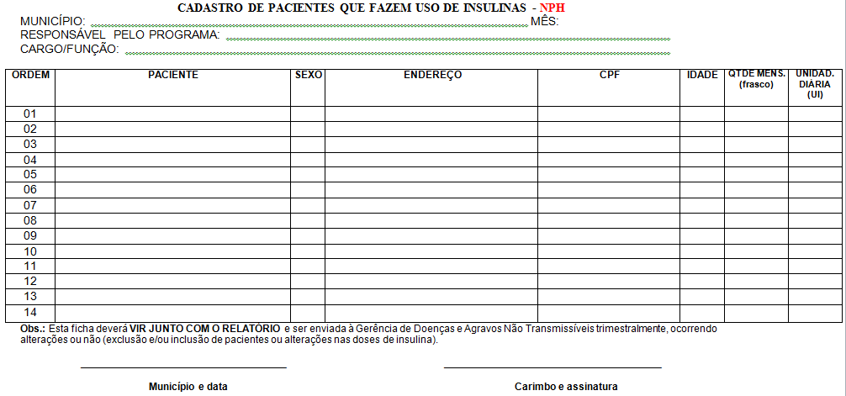

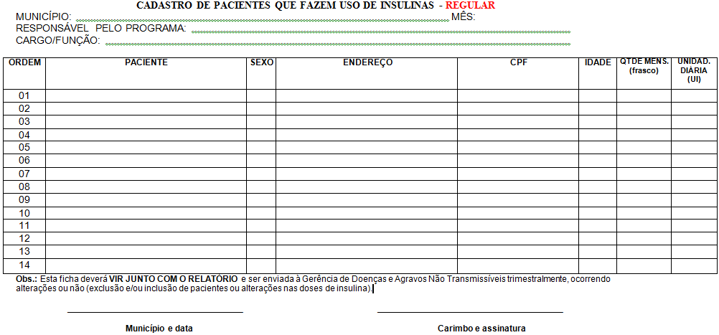

Agradecemos a parceria e nos colocamos a disposição para esclarecimentos, através do e-mail: dant.tocantins@gmail.com ou pelos telefones (63) 3218-3205 / DISQUE DANT: 0800-642-3244 (Áreas Técnicas de Doenças Crônicas/Fatores de Risco).

6 - REFERÊNCIAS BIBLIOGRÁFICAS
BRASIL. Ministério da Saúde. Caderno da Atenção Básica – Hipertensão ArterialSistêmica e Diabetes Mellitus – Protocolo – Brasília: Ministério da Saúde, 2001.

BRASIL. Ministério da Saúde. Abordagem nutricional em diabetes mellitus. Brasília, 2000.

BRASIL. Ministério da Saúde. Secretaria de Vigilância em Saúde. Departamento de Análise de Situação de Saúde. Plano de ações estratégicas para o enfrentamento das doenças crônicas não transmissíveis (DCNT) no Brasil 2011-2022 / Ministério da Saúde. Secretaria de Vigilância em Saúde. Departamento de Análise de Situação de Saúde. – Brasília : Ministério da Saúde, 2011. p. :160. – (Série B. Textos Básicos de Saúde).Disponível em:< http://bvsms.saude.gov.br/bvs/publicacoes/plano_acoes_enfrent_dcnt_2011.pdf >. Acessado em 07 outubro 2016.

DATASUS. http://w3.datasus.gov.br/datasus/datasus.php?area. Acessado em 04 outubro 2016.

MINISTÉRIO DA SAÚDE. Diabetes mellitus. Brasília: Ministério da Saúde/Secretaria de Atenção à Saúde/ Departamento de Atenção Básica; 2006 (Cadernos de Atenção Básica nº 16). Disponível em: http://dtr2004.saude.gov.br/dab/ caderno_ab.php.

MINISTÉRIO DA SAÚDE. Hipertensão Arterial. Brasília: Ministério da Saúde/Secretaria de Atenção à Saúde/ Departamento de Atenção Básica; 2006 (Cadernos de Atenção Básica nº 15). Disponível em: http://dtr2004.saude.gov.br/dab/ caderno_ab.php.

MINISTÉRIO DA SAÚDE. Manual de Hipertensão Arterial e Diabetes mellitus - Plano de Reorganização da Atenção à Hipertensão arterial e Diabetes mellitus - MINISTÉRIO DA SAÚDE /SECRETARIA DE POLÍTICAS DE SAÚDE (Brasília 2002). Disponível em: http://bvsms.saude.gov.br/bvs/publicacoes/ miolo2002.pdf.

ORGANIZAÇÃO MUNDIAL DA SAÚDE. Cuidados Inovadores para Condições Crônicas - Componentes Estruturais de Ação. Relatório Mundial. Doenças não Transmissíveis e Saúde Mental. Genebra: OMS; 2002. Disponível em http:// www.opas.org.br/sistema/arquivos/ Manual_final.pdf.

SÃO PAULO, Secretaria Municipal da Saúde. Protocolo de Tratamento da Hipertensão Arterial e do Diabetes Mellitus tipo 2 na Atenção Básica/Área Técnica de Saúde do Adulto, 2008.

